Особенности детей страдающих аутизмом.
Проблема сложного дефекта становится все более актуальной для современной психопатологии детского возраста, патопсихологии и коррекционной педагогики. За последние десятилетия специалисты, работающие в области этих наук, отмечают рост числа случаев сложных нарушений развития. Не вызывает сомнений, что основной причиной этого феномена является влияние неблагоприятных средовых и генетических факторов.
Что же такое аутизм? Обратимся к критериям, установленным Всемирной Организацией Здравоохранения и записанными в МКБ – 10 (международная классификация болезней).
Аутизм – это качественное нарушение в социальном взаимодействии, отсутствие социальной и эмоциональной взаимности. Качественное нарушение коммуникации, стереотипное использование речи или отставание и полное отсутствие речи (не сопровождающееся мимикой, жестами). Отсутствие разнообразной спонтанной игры или игры по социальной имитации. Ограниченные, повторяющиеся и стереотипичные формы поведения, интересов и деятельности.
Многие специалисты отмечают, что аутизм, как симптом часто встречается при различных видах психических нарушений – при осложненных формах лобной олигофрении, детского церебрального паралича, при патологии слуха и зрения и др. Синдром аутизма нередко входит в состав сложного дефекта, где играет роль не меньшую, чем другие нарушения, например: интеллектуальная, речевая, двигательная недостаточность. Именно наличие аутизма в клинической картине, приводит к появлению особых трудностей в построении стратегии и тактики коррекционного подхода. Это связано с тем, что нарушение коммуникации, как таковой, является основным препятствием для развития всех психических функций, даже при их потенциальной сохранности.
«Ключевое представление об аутизме заключается в том, что мозг больного обрабатывает сенсорную информацию иначе, чем у здорового человека. Нарушения понимания значения информации, могут быть связаны и с умственной отсталостью, однако они ею не исчерпываются. У 20% аутистов отмечается наличие интеллекта среднего или даже выше среднего уровня, однако и в этих случаях остаются проблемы с пониманием значения информации. Воспринимая информацию, люди, страдающие аутизмом, ограничены в своих способностях ее интерпретировать и понимать смысл. Они не понимают значения того, что видят и слышат. Это мешает им понимать социальное поведение других людей. У них ограничены способности интерпретировать жесты. Особенно затруднено понимание экспрессивных жестов, которые они и сами не используют».
Важное значение, для помощи детям страдающим аутизмом, имеет психологическая коррекция, основы которой разработаны К.С.Лебединской, О.Н.Никольской, В.В.Лебединским и др. Психологическая коррекция направлена на преодоление негативизма и установление контакта с ребенком, преодоление сенсорного и эмоционального дискомфорта, тревоги, беспокойства, страхов, а также отрицательных аффективных форм поведения: влечений, агрессии. Особенно важное значение, имеет установление контакта с аутичным ребенком, активация его психической деятельности и произвольно регулируемых форм поведения. Для решения этих задач рекомендуется использование специальных игротерапевтических занятий. Дети с аутизмом отличаются крайне низкой произвольной психической активностью, что затрудняет проведение с ним педагогических коррекционных занятий. Поэтому необходимо применение ряда психолого – педагогических коррекционных приемов, направленных на стимуляцию произвольной психической активности ребенка. Для усиления психической активности в ситуацию игровых занятий полезно вводить дополнительные яркие впечатления в виде музыки, ритмики, пения. Особо важное значение в воспитании аутичного ребенка имеет организация его целенаправленного поведения. Этой цели служит четкий распорядок дня, формирование стереотипного поведения в определенных ситуациях.
Работа с аутичными детьми должна проводиться постоянно. Оптимально – 4 раза в неделю коррекционные занятия со специалистом и обязательное закрепление дома.
Работа с аутичными детьми должна быть последовательной. По мере того, как усваиваются задания, их постепенно сменяют более сложные действия.
Занятия с аутичными детьми должны проводиться в одно и тоже время, в одной и той же обстановке, может сопровождаться ритуалами начала и окончания урока, особыми поощрениями.
Работа с детьми должна проводиться пошагово. Первым шагом будет постановка конкретной задачи, объяснением того, что ребенок должен сделать. Второй шаг – детальная демонстрация того, что нужно сделать. Третий шаг – выполнить поэтапно все действия вместе с ребенком, при необходимости используя его руку. Сложные операции следует разбивать на простые.
Очень важны, в работе с аутичными детьми твердость, настойчивость и требовательность. Конечно, это очень трудно, как для родителей, так и для учителя, но важно помнить: добиваясь от ребенка правильного поведения, целенаправленной деятельности, мы формируем соответствующий стереотип и ему так будет легче взаимодействовать, познавать мир, учиться.
1.2. Помощь детям с аутизмом в России.
Вопрос об интеграции лиц с аутизмом в общество достаточно сложен, причем большая часть реальных трудностей связана не только со спецификой этой аномалии развития и вытекающими отсюда методическими проблемами, сколько с иными, отнюдь не научными моментами. Главный из них состоит в том, что аутизм в России напоминает призрак: с одной стороны, аутизм есть, а с другой – вроде бы его и нет. Общеизвестно, что расстройства аутистического спектра привлекали внимание отечественных детских психиатров еще с конца 19 века, с 1947г. В работах С.С.Мнухина и его школы детский аутизм выделен как самостоятельная проблема. В работах К.С.Лебединской, В.В.Лебединского и их учеников с середины 70 – годов разработаны оригинальные представления о детском аутизме как о своеобразном варианте психического дизонтогенеза и комплексной медико – психолого – педагогической коррекции аутизма. В 1989 году Президиум АПН СССР принял постановление, согласно которому детский аутизм является самостоятельным вариантом нарушения психического развития, и дети с аутизмом нуждаются в специальных подходах и условиях обучения и воспитания. Еще раньше, в 1985 году в Министерство народного образования СССР К.С.Лебединской было направлено письмо с предложениями об организации специальных (коррекционных) образовательных учреждений для детей аутистов. Сейчас, детские психиатры успешно выявляют диагноз «детский аутизм», «синдром Асперберга», однако где, чему и как должны учиться дети с аутизмом, совершенно непонятно, поскольку в документах Министерства образования РФ аутизм если и упоминается, то лишь на уровне проектов и рекомендаций.
Вопрос о коррекционном обучении и воспитании детей с ауитизмом имеет самое прямое отношение к проблеме интеграции, поскольку аутизм подразумевает «качественное нарушение способности к общению», что само по себе уже есть сегрегация, и поэтому любое коррекционное воздействие в случае аутизма можно рассматривать как интеграционное направленное. Где же учиться ребенку с аутизмом?
1. Обучение в существующих видах специальных образовательных учреждений и в массовых школах встречается в нескольких вариантах.
1.1 «Вынужденная интеграция»: неподготовленный к обучению в коллективе аутичный ребенок помещается в среду, не готовую его понять и принять. Результат почти всегда оказывается неудачным: даже если ребенка не отторгают сразу, пребывание в классе становится очень трудным, а чаще всего невыносимым. Негативный опыт общения вызывает тяжелые невротические реакции, которые наслаиваются на базальные коммуникативные проблемы, и в конечном итоге трудности коррекционной работы возрастают.
В некоторых случаях этот путь возможен, но при определенных условиях:
1.Предварительная специальная подготовка к обучению ребенка в условиях класса;
2.Достаточный уровень осведомленности педагогов об аутизме, их способности адаптировать детский коллектив к совместному обучению с аутичным ребенком.
3.Относительно негрубые аутистические расстройства.
4.Активная позиция семьи.
1.2 На основе индивидуального сопровождения.
Сопровождение осуществляет специально подготовленный педагог – дефектолог, то есть в классе работают два учителя. Принципиально хороший вариант, но у него нет кадрового, нормативно – правового и методического обеспечения. Этот вариант, к сожалению, является очень дорогостоящим, и даже экономически развитые страны не могут себе позволить содержать второго учителя за государственный счет.
1.3 Индивидуальное обучение в массовой школе или в том или ином виде специальных (коррекционных) образовательных учреждений встречается довольно часто, но отличается крайне низкой эффективностью из-за отсутствия адекватных индивидуальных коррекционных программ, недостаточного количества часов и неподготовленности преподавателей к работе с таким контингентом.
2. «Школы-близнецы», специальные отделения или классы при школах других видов. В этом случае интеграционный процесс осуществляется наиболее мягко, гибко и регулируемо.Такой вариант широко распространен за рубежом. Введение его в России наталкивается на те же – нормативно-правовые, организационные, финансовые и кадровые проблемы.
3 Специальные (коррекционные) образовательные учреждения для детей с аутизмом необходимы для подготовки детей к обучению в массовых школах и других видах специальных школ, а также для обучения. Воспитания и социо-культурной интеграции тех детей с аутизмом, для которых интегративное обучение по тем или иным причинам оказалось невозможным.
Предпринимаемые нередко попытки адаптировать существующие программы, учебные планы и условия обучения на начальных этапах коррекции и особенно в случае тяжелых и осложненных форм в принципе ошибочны, так как при аутизме (даже при высоком интеллекте ребенка) на первом плане должны быть не так называемые академические знания, а коммуникативные навыки, «обучение жизни», развитие «жизненной компетенции».
Особенности аутизма таковы. Что аутичного ребенка нужно учить всему: от самообслуживания и навыков опрятности до профессионального поведения и умения провести досуг. Спонтанно овладение этими навыками если и произходит, то искаженно и с большим опозданием. Что усугубляет асинхронию развития, часто вызывает невротические расстройства. Таким образом, развитие воспитания и обучения детей с аутистическим спектром расстройств сдерживается многими факторами, но прежде всего отсутствием нормативно-правовой базы. Закон о специальном образовании нужен как можно быстрее, но при этом он не должен быть непрофессиональным, исходно неудовлетворительным. В отсутствие каких-либо установленных нормативов, в условиях, когда спрос на коррекцию аутизма многократно превышает предложение, неизбежно появление неквалифицированной помощи, которая может нанести вред ребенку.
За последние 5 -10 лет появились положительные сдвиги, проблема аутизма стала известной среди специалистов и в обществе в целом. Появилась специальная литература, посвященная этой проблеме, предлагаются различные подходы медикаментозной и психолого-педагогической помощи. Решающую роль в создании и развитии системы обучения, воспитания, лечения, социальной защиты лиц с аутизмом должно сыграть государство, другой реальной силы, способной это сделать сейчас, в России нет. Одной из попыток решения задачи помощи людям страдающим аутизмом, в негосударственном секторе, стала работа Общественного фонда помощи детям с особенностями развития «Отцы и дети», осуществляющего свою деятельность в Санкт – Петербурге с 1991 года. Именно в эти годы искренняя заинтересованность группы психологов в применении своих знаний дала толчок для поиска тогда еще новых, неизведанных форм психологической помощи аутичным людям. Практическая помощь в этом фонде осуществляется круглогодично. За годы работы, сотрудниками накоплен огромный опыт работы с детьми страдающими аутизмом. В течении учебного года работает центр психологической помощи детям – аутистам и членам их семей. В летний период действует специальный туристический лагерь «Онега», в котором проводится очень важная интегративная работа с детьми – аутистами и их здоровыми сверстниками.
Хочется надеяться, что положительный опыт работы с детьми страдающими аутизмом будет востребован государством и что на эту проблему обратят внимание в обществе.
1.3. Зарубежный опыт работы с детьми страдающими аутизмом.
За рубежом набольших успехов в области социально – бытовой реабилитации детей с аутизмом достигли сторонники поведенческой терапии, усилия которых направлены на формирование независимости и самостоятельности ребенка в его повседневном поведении. Можно выделить два крупных направления в рамках поведенческой терапии: оперантное обучение и обучение по программе ТЕАССН.
В основе Оперантного обучения лежат исследования бихевиористов, оно направлено на тренинг социально-бытового поведения через отработку отдельных операций с их последующим объединением(I.Lovaas).Бихевиористский подход заключается в составлении индивидуальной программы для каждого ребенка. В ходе обучения, обязательна регулярная диагностика динамики выполнения ребенком программы, с целью возможной коррекции в той части, в которой наблюдаются положительные сдвиги в поведении ребенка. Основной задачей программы является необходимость максимального приближения аутичного ребенка к возможностям обучения обычных детей. Ребенок без отклонений в развитии учится всегда и везде: утром, днем, вечером, в выходные и на каникулах. Он наблюдает и учится подражать большому количеству людей, в том числе и сверстникам. Аутичные дети, в силу имеющихся особенностей развития, не способны обучаться таким же образом. Для достижения оптимальных результатов в их обучении и коррекции, важно, чтобы взрослые, занимающиеся с аутичным ребенком, были обучены заполнять все жизненное пространство ребенка в школе, дома и в свободное время. Основная нагрузка по внедрению программы обучения ложится на тщательно подготовленных специалистов, а также родителей, членов семьи. На начальном этапе внедрения программы, основная часть времени тратится на обучение ребенка подражанию. На способности к подражанию и основывается бихевиористский подход. Навыки имитации и наблюдения открывают возможность обучаться, наблюдая за тем, как учатся другие детив дошкольном учреждении и школе. Занятия по программе проводятся в течении 40 часов в неделю, включая посещение школы в течении 6 – 12 месяцев. Снижение интенсивностиповеденческой терапии значительно снижает достигнутый уровень.
ОбучениепопрограммеТЕАССН (TreatmentandEducationofAutisticandrelatedCommunicationhandicappedChildren – Лечениеиобучениедетей. Страдающих аутизмом и нарушениями общения) направлено на облегчение социально-бытовой адаптации аутичного человека с помощью зрительной организации внешней среды. Первичный акцент также делается на формирование способности ребенка оставаться на своем месте и сосредоточиться на задании. Подобное поведение называется рабочим, т.к. является необходимой предпосылкой для самостоятельной, независимой от взрослого деятельностью аутичного ребенка. Следует, однако, отметить, что хотя специалисты, работающие по программе ТЕАССН, считают, что зрительная организация среды уменьшает зависимость ребенка от взрослого, существует опасность зависимости от организованной ситуации. Попадая в неорганизованную среду, ребенок может оказаться беспомощным. Но не смотря на это, полезный опыт разработчиков программы ТЕАССН мог бы помочь в решении проблемы социальной адаптации людей с РДА у нас в стране.
Наиболее эффективной для работы с аутичными детьми в настоящее время является метод холдинг терапии. Основной функцией холдинг терапии, обуславливающей ее эффективность в работе с семьей, воспитывающей ребенка с аутизмом, является актуализация ранней привязанности «мать-дитя», которая обеспечивает развитие ребенка в норме, и которая не формируется в достаточной степени между аутичным ребенком и его матерью. Данный вывод сделан на основании данных этологического направления в психологии и коррекционной практики, ориентированной на формирование аффективной сферы аутичного ребенка. Действенность холдинг терапии обусловлена тем, что она активизирует 3 уровня аффективного развития: актуализирует младенческие аффективные стереотипы, отрабатывает психологический механизм экспансии (качели), связанный с переживанием опасности, и провоцирует более глубокий эмоциональный контакт ребенка с матерью. Конечно, невозможно слепое заимствование американских методик обучения в силу культурных различий. Необходима адаптация методик, в рамках традиционного российского подхода эмоциональной коррекции раннего детского аутизма.

1.4 Методика использования «расписания активностей» для развития самостоятельности детей страдающих аутизмом.
«Расписание активностей» – это серия картинок или надписей, которые направляют к выполнению определенной последовательности действий. Расписание может иметь различные формы, но изначально чаще всего выглядит так: альбом (или папка с файлами) с картинками или надписями на каждой странице. Каждый из этих стимулов направляет ребенка выполнять задания, участвовать в том или ином виде деятельности или получить награду. В зависимости от особенностей каждого ребенка эти расписания могут быть или очень подробными – разбивающими каждое занятие на небольшие конкретные шаги, либо обозначать вид деятельности полностью – когда фотографии или надписи побуждают ребенка выполнить все задание. С помощью дозированного обучения детей обучают брать альбом с расписанием, открывать первую страницу, выполнять задания и затем переходить к следующему. Цель использования расписания - научить аутичных детей выполнять задания и действия без прямых инструкций со стороны родителей и учителей и без их контроля.
До начала работы с расписанием ребенок должен освоить несколько необходимых навыков. Наиболее важными являются следующие навыки: различение картинки и фона; соотнесение одинаковых предметов.
Некоторые аутичные дети не умеют различать картинку и фон. Когда они видят картинку или фотографию, они не понимают, что должны смотреть на предмет, а не на фон. Для обучения этому навыку существует методика, которая позволяет обучить ребенка смотреть именно на объект (картинку, фотографию и т.п.).
Выбор заданий.
Дети осваивают расписание быстрее, если в них включены уже знакомые или освоенные задания. Лучше сделать первое расписание кратким – планируйте начать с трех – пяти заданий.
Первое расписание дошкольника может включать, например, такие задания: собрать пазл, вложить формы одну в другую, и т.д. Расписание шести – семилетнего ребенка может включать в себя как игровые, так и учебные задания. Например: обвести буквы на листе, расположить цифры по порядку, разложить предметы по цвету, поиграть с игрушкой и т.д. В дальнейшем задания усложняются, в них можно включать некоторые домашние обязанности, например: повесить куртку на вешалку, выложить предметы из сумки, сложить грязную посуду в раковину и т.д. Важно подбирать задания, соответствующие возрасту ребенка. Чтобы он научился самостоятельно выполнять действия, что позволит ему стать более самостоятельным.
Не менее важно подбирать такие задания, которые имеют четкое окончание, чтобы ребенок знал, когда выполнение задания закончено.
Первое расписание должно завершаться любимым угощением или игрой, которую ребенок особенно любит. Лучше сохранить эти особенные поощрения только для тех случаев, когда ребенок делает расписание; они не должны быть доступны в другое время.
После того, как мы определились с заданиями, необходимо подумать насколько легко будет ребенку брать и класть на место материалы. В качестве контейнеров можно использовать пластиковые корзины.
Фотографирование заданий.
Существуют несколько правил для составления первого расписания. На фотографиях должны быть только предметы, связанные с заданием и не должно быть ничего лишнего, отвлекающего внимание ребенка. Материалы следует фотографировать на однотонном фоне и они должны занимать почти всю фотографию. Лучше не использовать не четкие и засвеченные снимки. Выберите однотонный кусок картона, доску или стол. Поместите предметы, связанные с заданием, на ту поверхность, которую вы выбрали для фона, положив их так, как ребенок будет их видеть используя. Например: пазл из пяти деталей можно сфотографировать с четырьмя собранными и одним лежащим отдельно. Так же необходимо сфотографировать выбранное поощрение, например: шоколадку, любимую игру и т.д. Чтоб ребенок мог сам выбрать себе поощрение, после выполнения заданий.
Подготовка предметов.
Подобрав нужные для расписания предметы, вы должны их подготовить. Начнем с самой папки с расписанием. В зависимости от возраста ребенка, от его моторных навыков, можно взять папку побольше или поменьше, или же воспользоваться фотоальбомом. Лучше брать папку с тремя большими кольцами, потому что, когда такая папка открыта, ее листы лежат ровно и плоско и ребенок не потеряет текущую страницу. Вставьте пять – шесть листов плотной бумаги в пластиковые файлы, затем вставьте их в папку. Все листы должны быть одного цвета, чтобы разнообразие цветов не отвлекало ребенка от изображений. В завершении наклейте кусочек «липучки» на обратную сторону картинки и соответствующий кусочек - в центр листа. С помощью «липучки» закрепите картинки на страницах папки. Таким образом, вы сможете менять картинки и порядок их расположения по мере освоения ребенком расписания. Выбираем разнообразные задания, чтоб интерес ребенка к выполнению заданий не угасал. (Приложение 1).
Физический контроль.
При обучении следовать расписаниям используется способ постепенного уменьшения помощи (а именно, физического контроля). Сначала мы полностью направляем ребенка своими руками, чтобы предотвратить ошибки; потом постепенно уменьшаем контроль по мере того, как он учится выполнять задания без ошибок. Постепенное уменьшение помощи называется дозированным направлением. Затем переходим к изменению локализации физического контакта, затем к «теневому» следованию за ребенком и к увеличению расстояния. Такая последовательность обучения развивает самостоятельность и помогает детям с аутизмом выполнять задания без непосредственного контроля со стороны взрослых.
Дав начальную инструкцию, встаньте позади ребенка и направьте его к расписанию. Обычно ребенка берут сзади за плечи или за руки и подводят к расписанию. Положив свои руки поверх его, помогите ему взять расписание и покажите на первую картинку. Затем подведите его к нужному заданию, помогите взять это задание и положить его на стол.
Затем помогите ему выполнить это задание. Если ребенок уже умеет делать такое задание, то применяйте только ту степень помощи, которая необходима, чтоб не допустить ошибки. Когда задание выполнено, помогите ребенку положить его в коробку и вернуть на место. Затем снова подведите ребенка к расписанию, помогите убрать карточку с первым заданием и покажите фотографию следующего задания (или перевернуть страничку с выполненным заданием и показать следующее задание). Затем помогите взять следующее задание, принести его на рабочее место и выполнить. Подобным образом продолжайте обучать дальнейшему выполнению расписания.
Как быть с ошибками?
Все дети совершают ошибки, осваивая расписания. Сначала они просто не понимают, что от них требуется. Кроме того, у многих уже присутствуют виды поведения, не совместимые с выполнением расписания: они ждут инструкций и заданий; листают страницы расписания, вместо того, чтобы выполнять задания; теребят в руках предметы, не используя их по назначению.
Способ применения помощи в последовательности «от большей к меньшей» предназначен именно для того. Чтобы предотвращать ошибки всегда, когда это возможно. Однако даже самый опытный педагог иногда не может этого сделать. В некоторых случаях ребенок передвигается с поразительной скоростью, проявляет совершенно неожиданные виды поведения, избегает физического контроля, проявляет деструктивное поведение или, начиная выполнять задание правильно, в самом конце вдруг совершает ошибку.
Главная стратегия при работе с ошибками – возврат к предыдущему уровню помощи. Если Вы находитесь на стадии «теневого» контроля, когда возникает ошибка, вернитесь к стадии изменения локализации физического контроля. Если Вы уже на этой стадии – вернитесь к дозированному направлению. Если Вы на стадии дозированного направления, вернитесь к полному контролю. Продолжайте работу. Используя предыдущую степень помощи, пока ребенок не выполнит задание верно хотя бы один раз, затем снова попробуйте начать уменьшать степень помощи.
Повторение ошибки показывает, что ребенок еще не освоил задание, или не научился выполнять его самостоятельно без помощи. Если это происходит, то можно применить один из нескольких способов. Во-первых, можно заново обучить его всему расписанию, начав со стадии полного контроля. Еще один способ – закрыть расписание, вернуть все материалы на место и начать занятие с самого начала. Можно, так же пересмотреть систему поощрений. Возможно, есть что – то, что ребенок любит больше, чем то, что ему предлагалось. Так же, можно попробовать изменить задания в расписании.
Что следует и чего не следует делать.
Существует один запрет, при работе с «расписанием»: не говорите с ребенком во время выполнения расписания, если этого не требует задание на социальное взаимодействие. Если вы выбрали задание, которое ребенок должен научиться выполнять самостоятельно, помогите ему в этом, убрав все словесные инструкции, чтобы он не впадал от них в зависимость.
Еще один запрет: не жестикулируйте. В конце обучения ребенок полностью овладеет расписанием и будет сам выбирать, располагать по порядку и выполнять задания. Но если ваши жесты станут подсказками к определенным действиям, то ребенок не достигнет такого уровня самостоятельности. Если он останавливается в нерешительности, помогите ему, направляя его сзади, но никогда сами не показывайте на задание или страницу расписания. Если между ребенком и расписанием будете находиться вы, или он все время будет видеть ваши руки, то он будет медленнее учиться выполнять задания самостоятельно.
С другой стороны, вы можете значительно ускорить процесс обучения самостоятельности вашим ребенком. Если он погружается в стереотипии или деструктивное поведение, быстро направьте его на выполнение расписания. Если ребенок медлит, при этом не показывает на картинку, не берет задание и не выполняет его, помогите ему, направляя сзади, чтоб опередить ошибку или неверное действие. Если ребенок начинает плакать, сопротивляться или пытается закончить выполнение задания, направьте его к тому, чтобы он продолжал работу.
Сбор данных.
Благодаря собранным данным Вы сможете получить подробную картину формирования навыка. Это помогает проанализировать множество отдельных действий ребенка и определить, какие компоненты задания представляют наибольшую трудность. Для того чтобы получить подробный анализ навыка следованию расписанию, мы разбиваем каждое задание на несколько компонентов.
В большинство заданий входят пять компонентов:
1. Ребенок открывает расписание или переворачивает его страницу.
2. Смотрит на фотографию(показывает на фотографию).
3.Берет изображенное на фотографии задание.
4.Выполняет задание.
5.Относит материалы на место.

Выводы по первой главе.
Термин «аутизм» получил широкое распространение около шестидесяти лет назад, но до сих пор единого мнения о причинах аутизма, как и универсального средства его излечения нет. Поведение аутичного человека весьма необычно. Он не проявляет интереса к окружающему его миру, может часами слушать определенные звуки, повторять одну и ту же фразу, совершать различные, только ему одному понятные ритуальные действия. Это человек, как бы из «другого мира», и вопрос успешного приспособления людей с аутизмом к жизни в обществе до сих пор остается трудноразрешимой проблемой. Давайте вспомним основные характеристики этого заболевания:
1.Качественное нарушение в социальном взаимодействии (нарушение в использовании невербальных форм поведения; отсутствие развития отношений со сверстниками; отсутствие социальной и эмоциональной взаимности и т.д.).
2.Качественное нарушение коммуникации (отставание или полное отсутствие развития разговорной речи; нарушение диалогической речи).
3.Стереотипные формы поведения (приверженность ритуалам или заведенному порядку; стереотипные механические действия).
Вот, пожалуй, основные характеристики аутизма и людям, страдающим этой болезнью конечно необходимы меры коррекционной и социальной поддержки. Без этой помощи общества и государства, социализация людей страдающих аутизмом невозможна. Не случайно к этой проблеме возрос интерес, как за рубежом, так и у нас в стране.
При изучении литературы по данной проблеме, можно проследить, как в разных странах подходили к решению этого вопроса. Так, например, в США и некоторых странах Европы, в 1950 году, на ряду с появлением разных теорий возникновения аутизма, появились множества методик коррекционной помощи людям, страдающим этим заболеванием. В 1983 году была организована Европейская Ассоциация «Аутизм-Европа», объединяющая, в настоящее время, более 70 ассоциаций родителей детей страдающих аутизмом, из более чем 30 европейских стран. В 1998 году эта ассоциация провозглашается международной.
Российский опыт решения этой проблемы малоизвестен, хотя за последние 10-летия были сделаны определенные шаги по организации отечественной системы помощи аутистам. Одной из попыток решения этой задачи в негосударственном секторе стала работа Общественного фонда помощи детям с особенностями развития «Отцы и дети», который осуществляет свою деятельность в Санкт-Петербурге с 1991 года. В этой организации представлен широкий спектр психологической помощи аутичным детям.
Несмотря на отсутствие согласия на природу аутизма среди российских ученых, в России отмечается постепенное улучшение диагностики аутизма, разрабатываются программы по психологической коррекции детей и подростков с аутизмом, проводится активная научно-исследовательская и практическая работа в области аутизма. Но, несмотря на это необходимо перенимать опыт зарубежных специалистов работающих в этой области, адаптировать их методики, к нашим возможностям и условиям.
Глава 2. Использование методики «расписание активностей» для развития самостоятельности детей, страдающих аутизмом.
2.1 Краткие сведения о ребенке.
Апробация методики «расписания активностей» началась с 20 декабря 2010 года, на базе школы №46 «Центр РиМ», в подготовительном классе «особый ребенок». В классе пять человек. В данном эксперименте участвовала одна девочка.
Маша поступила в школу № 46 «Центр РиМ» 01.09.2010 года. До этого девочка обучалась в ГДОУ№ 15. У Маши стоит диагноз атипичный аутизм с умственной отсталостью, ближе к имбицильности, системное нарушение речи, ПЭП, синдром психомоторной расторможенности и неконтактности (Г84,11). Девочка воспитывается в полной семье, единственный ребенок. Родители крайне заинтересованы в воспитании и развитии ребенка.
При поступлении в школу, наладить контакт с Машей, практически не представлялось возможным. Ребенок избегал любой попытки взаимодействия, избегал смотреть в глаза, проявлял негативное поведение. Маша постоянно кричала, плакала, проявляла двигательное беспокойство. В постоянных вокализациях присутствовали стереотипные фразы, в основном отрывки из любимых мультфильмов (например: Ура, спокойной ночи; Смешарики; Кто там? и т.д.).
Проводить коллективные занятия с Машей, не представлялось возможным, да и индивидуальные занятия не всегда проходили гладко. Девочка не реагировала на попытки педагогов наладить контакт, иногда проявляла агрессию по отношению к другим детям. Выявить запас знаний и умений было крайне затруднительно. Навыки самообслуживания сформированы в достаточной степени. Требовалась небольшая помощь при одевании и раздевании. Пищевая избирательность, ест самостоятельно, но только то, что принесено из дома. Еда однообразная, макароны, сок иногда в редких случаях жареный картофель.
Через несколько месяцев, Маша постепенно начала контактировать с педагогами, но контакт носил формальный характер. Постепенно установился зрительный контакт, ребенок стал вовлекаться в учебную деятельность, но занятия носили кратковременный характер. Маша быстро теряла интерес к продуктивной деятельности, требовался небольшой отдых, чтобы продолжить занятия. Маша избирательно относилась к заданиям, могла быстро сделать то, что ей интересно, и проявляла негативные реакции на другие задания. По прошествии небольшого времени, выяснилось, что Маша знает все буквы, знает цифры от1 до 10. Из разговора с родителями, выяснилось, что она выучила буквы и цифры, смотря обучающие мультфильмы.
После российско-американского семинара, посвященного обучению детей страдающих аутизмом следовать «расписанию активностей», мы решили апробировать эту методику для обучения Маши. Были подобраны задания, с учетом индивидуальных особенностей и уровня развития ребенка. Для Маши была составлена индивидуальная программа обучения с учетом уже имеющихся знаний и умений, и тех навыков которые мы будем формировать. Для начала обучения «расписанию активностей», были подобраны задания, которые девочка уже умела выполнять. Было выбрано поощрение, которое любила Маша. Из разговора с родителями, я выяснила, что девочка любит книгу «Смешарики» и шоколад «Киндер». На планшете было составлено «расписание», которое включало в себя три фотографии задания, которые Маша знала и выполняла, фотографии поощрений, жетоны. На выбор было предложено поощрение, которое ребенок получит после выполнения заданий.
В начале, девочка отказывалась выполнять «расписание», она не смотрела на фотографии, не выбирала задания. Но постепенно, после многократного совместного выполнения заданий, ребенок стал активнее участвовать в учебном процессе. Маша стала соотносить фотографию с заданием, с самим заданием, стала брать задания с полки, выполнять задание, убирать на место. Девочка стала убирать карточки с фотографиями заданий и научилась прикреплять жетон на планшет, после каждого выполненного задания. Постепенно от полного контроля деятельности ребенка, мы перешли на «дозированное» направление, стали вводить новые задания. После выполнения последнего задания, ребенок всегда получал выбранное поощрение.
Сейчас, Маша выполняет «расписание» состоящее из четырех заданий. По - прежнему нуждается в «дозированном» направлении, но уже нет таких негативных проявлений, как было раньше. Девочка стала более контактной, стала контактировать не только с педагогами, но и с детьми, появились элементы игровой деятельности. Маша стала здороваться со взрослыми, говорить « до свиданья», «спасибо» иногда просит о помощи. Ребенок стал ласковым, любит посидеть на коленях, любит, когда ее гладят, очень позитивно реагирует на ласковое обращение. Стала лучше воспринимать словесную инструкцию и выполнять ее. Конечно, за то короткое время, которое прошло с момента обучения «расписанию активностей». Еще рано подводить какие либо итоги, но, несомненно то, что наметилась положительная динамика в развитии девочки, наладился контакт с ребенком, что в дальнейшем послужит лучшей социализации ребенка и его самостоятельности.
2.2.Разработка и реализация индивидуальной программы обучения на основе «расписания активностей».
Индивидуальная программа М….. по обучению.
Пред академические навыки.
Соотнесение предметов по цвету, размеру, форме.
Предыдущие навыки: сидит на стуле (кратковременно), фиксирует взгляд на предмете (кратковременно), смотрит в глаза (кратковременно). Инструкцию понимает не всегда и выполняет с большим нежеланием, после многократного повторения. Практически постоянно вокализирует (отдельные слова, словосочетания, фрагменты стихов, песен…..).
Работа с расписанием активностей.
Подбираем карточки (фотографии) с заданиями для выполнения. Закрепляем их на планшете или в папке. Складываем задания в корзинку (коробку или складываем на полке). Предлагаем ребенку выбрать вид поощрения за выполненную работу. Это может быть пищевое подкрепление, любимые игрушки, и т.д. Прикрепляем карточку с поощрением на планшет.
Вместе с ребенком идем к полке, на которой находятся задания. Взяв задания, садимся за парту. Ребенку выдается необходимое количество жетонов (по числу заданий). Ребенок смотрит на карточку с первым заданием, выбирает его среди других и выполняет. После чего он убирает задание в сторону и снимает с планшета карточку с изображением выполненного задания. Если ребенок затрудняется в поиске задания или в его выполнении, то учитель оказывает ему помощь. Это может быть жестовая помощь или физическая. По мере усвоения работы с расписанием, помощь взрослого сокращается. Все данные о выполнении заданий заносятся в таблицу (см. Приложение 2).
Оценка выполнения задания.
Самостоятельное выполнение задания - +
Оказание помощи - П
Отказ от выполнения задания - -
Задания для выполнения:
1.Подбери по цвету.
2.Подбери по цвету и по форме.
3.Найди похожую фигуру.
4.Большой – маленький.
5.Большой – средний – маленький.
6.Цвет, форма, размер.
7.Угадай по форме.
8.Цвет и форма.
9.Квадратик и кружок.
10.Цветное лото.
11.Найди пару.
12.На что это похоже.
13.Найди такую же.
14.Большие и маленькие.
Усложнение заданий: сокращение помощи, увеличение количества заданий, усложнение самого задания, введение новых заданий.
Перенос навыка: выполнение инструкций вне занятий, в игровых и бытовых ситуациях. Выполнение аналогичных заданий дома в семье.
Формирование количественных представлений.
Предыдущие навыки: сидит на стуле (кратковременно), фиксирует взгляд на предмете (кратковременно), смотрит в глаза (кратковременно), инструкцию понимает не всегда и выполняет с большим нежеланием, после многократного повторения. Знает цифры от 1 до 10, счет прямой и обратный. Счетных операций нет. Присутствуют постоянные вокализации (отдельные слова, словосочетания, фрагменты стихов и т.д).
Задания для выполнения: (карточки расписания активностей)
1.Цифры.
2.Примеры.
3.Математические домики.
4.Познавательная игра «Математика».
5.Числовые домики.
6.Один – много.
Усложнение заданий: увеличение количества заданий, сокращение помощи, усложнение самого задания.
Перенос навыка: выполнение инструкций вне занятий, в игре, в бытовых ситуациях, дома в семье.
Ориентация в окружающем мире.
Предыдущие навыки: сидит на стуле (кратковременно), фиксирует взгляд на предмете (кратковременно), смотрит в глаза (кратковременно), инструкцию понимает не всегда и выполняет с большим нежеланием, после многократного повторения. Знает домашних и диких животных, предметы одежды, мебели, посуды, транспорт. Плохо ориентируется во временах года, с трудом определяет профессии, с помощью взрослого находит четвертый лишний.
Задания для выполнения: (расписание активностей).
1.Что сначала, что потом.
2.Найди четвертый лишний.
3.Картинки – половинки.
4.Животные и птицы.
5.Предметы и вещи в быту.
6.Найди пару (узнай кто это).
7.Подбери по смыслу.
8.Угадай по тени.
9.Тематические картинки.
10.Что лишнее.
11.Лото «Одежда».
12.Найди пару (соедини картинки).
13.Знаю все профессии.
14.Мама, папа и я.
15.Животные и птицы (что говорят, что едят).
16.Птицы.
17.Съедобное, несъедобное.
18.Профессии.
19.Мой дом.
20.Моя квартира.
Усложнение задания: увеличение заданий, сокращение помощи со стороны взрослого.
Перенос навыка: выполнение аналогичных заданий вне занятий, на улице во время прогулок, в игровых и бытовых ситуациях, дома в семье.
Развитие экспрессивной речи.
Предыдущие навыки: фиксирует взгляд на предмете (кратковременно), смотрит в глаза (кратковременно), может ответить на вопрос «Что это?» после многократного повторения вопроса, постоянные вокализации (отдельные слова, словосочетания, фразы из стихов, песен ).
Занятия проводятся как во время урока, так и во время режимных моментов, прогулок, игр. Помимо карточек с заданиями можно использовать карточки с отдельно напечатанными словами, для обучения выражать свои желания и просьбы, не только жестами, но и словами. Что впоследствии поможет ребенку лучше ориентироваться в окружающем мире и дальнейшей социализации. Можно использовать не только слова, но и отдельные словосочетания (например: хочу сок; хочу спать; помоги мне; я устала; давай играть и т.д)
Задания для выполнения:
1.Назвать предметы (предметные картинки).
2.Назови, что ты хочешь?
3.Назвать действия на картинках (серия сюжетных картинок).
4.Составь слово.
5.Читаем слоги.
6.Азбука (лото).
7.Напиши на доске.
8.Попроси о помощи.
9.Говорим «Здравствуйте».
10.Говорим «До свидания».
11.Говорим «Спасибо».
12.Игра «Повтори за мной».
13.Читаем слова.
Усложнение задания: увеличить количество карточек со словами и словосочетаниями, вводить новые карточки, «отсрочка» поощрения.
Перенос навыка: выполнение заданий вне занятий, в бытовых и игровых ситуациях, моделирование ситуаций, выполнение заданий дома с семьей.
Навыки имитации.
Предыдущие навыки: сидит на стуле (кратковременно), смотрит в глаза (кратковременно), фиксирует взгляд на предмете (кратковременно), повторяет простые движения после многократного повторения.
Обучение: Сесть напротив, привлечь внимание (посмотри на меня); дать инструкцию (с демонстрацией). Если ребенок выполнил самостоятельно, то сразу дается позитивное подкрепление. Если ребенок не выполняет задание, то оказываем физическую поддержку (взять его руки в свои и продемонстрировать необходимое действие вместе), подкрепить выполнение действия похвалой (молодец Маша, ты помахала руками).
При повторном выполнении инструкции, подождать 5 секунд, и если ребенок не выполняет задание, то опять оказать физическую поддержку, совместные действия, моделирование действий.
Постепенно сокращаем количество помощи, малейшее приближение к цели подкреплять (поощрять).
Задания для выполнения:
1.Имитация крупных движений.(подними руки вверх, помаши руками, подними руки в стороны и т.д.
2.Имтиация последовательных, крупных движений (руки вверх, затем в стороны; руки вверх, затем вниз и т.д).
3.Имитация последовательных действий с предметами.
4.Имитация построек из кубиков и конструктора.
Усложнение заданий: увеличение количества заданий, «отсрочка» поощрения, усложнение самого задания.
Перенос навыка: выполнение задания вне занятий, в бытовых и игровых ситуациях, дома в семье.

2.3. Анализ результатов использования методики «Расписание активностей»
Работа с детьми страдающими аутизмом часто связана с большими трудностями, обусловленными их неконтактностью и особенностями восприятия окружающего мира. Из-за нарушения коммуникативной функции, от степени тяжести аутистических проявлений, от настроения ребенка, порой представляется очень затруднительным процесс их обучения. Успех в процессе обучения напрямую зависит от того, насколько специалист, работающий с ребенком, сумеет наладить доверительные отношения и эмоциональный контакт с учеником. В процессе своей работы, мы столкнулись с теми же проблемами, с которыми сталкиваются все работающие с детьми, страдающими аутизмом. В первые месяцы работы, нашей задачей было наладить эмоциональный контакт с ребенком. Когда это удалось, мы приступили к обучению. Внедряя метод «расписания активностей», нашей целью было не только дать знания по учебным предметам, но и способствовать развитию коммуникативных навыков ребенка. Конечно, сейчас рано говорить о том, что метод «расписания активностей» был полностью апробирован и изучен. Слишком мало времени прошло с начала обучения «расписанию» и приходилось многое корректировать в процессе работы. Но, несомненно, то, что были достигнуты положительные результаты в развитии, как познавательной сферы, так и коммуникативной. Маша начала выражать просьбы, просить о помощи, отвечать на вопросы. Практически перестала проявляться агрессия, стал преобладать положительный эмоциональный фон. Родители девочки отмечают, что она дала хорошую динамику в развитии. Очень важно отметить, что при использовании «расписания активностей», для ребенка становится понятным распорядок дня, его уже не пугает неизвестность, а для ребенка страдающего аутизмом это самое главное. Ребенок привыкает к режиму, знает, когда он будет заниматься, когда отдыхать, когда пойдет домой. Все это способствует развитию познавательной деятельности, коммуникативной деятельности, самостоятельности, что в конечном счете, позволит ребенку лучше адаптироваться в окружающем мире и в дальнейшей его социализации. А это и есть наша главная задача.
Методические рекомендации:
1. На начальном этапе обучения необходимо выбирать не сложные задания.
2. В начале обучения заданий не должно быть много.
3. Задания должны иметь четкое начало и конец.
4. Лучше включить задания, которые ребенок уже освоил.
5. Рекомендовать родителям соблюдать расписание дома.
Корректировка методики:
В работе по методике «расписания активностей» предусмотрена индивидуальная работа с каждым ребенком, в течении дня, в отдельном помещении, что не представляется возможным в наших условиях. Поэтому для работы с «расписанием» я использовала часы индивидуальной коррекции и минут 5 -10 во время урока.
Одним из важных условий работы по этой методике. Является то, что специалист, работающий с ребенком не должен с ним разговаривать, кроме тех случаев, когда это занятие направлено на развитие коммуникации. Мне представляется это не целесообразным, так как главной целью нашей работы является развитие коммуникативной функции, всех сторон речевой деятельности, что в конечном счете будет способствовать социальной адаптации ребенка в окружающем мире.

Заключение:
Проанализировав результаты, полученные в ходе экспериментального использования методики «расписания активностей», можно сделать вывод, что данная методика, дала положительный результат. Эту методику можно использовать не только для обучения самостоятельному поведению, но и для процесса обучения в целом. Хоть эксперимент проводился с одним ребенком, но та положительная динамика, которая наблюдается, дает право утверждать, что эту методику с успехом можно применять для обучения детей страдающих аутизмом. Она проста в использовании, понятна, не требует больших материальных затрат, но главная ее преимущество – ее эффективность. Конечно, было бы результативней, если работать с каждым ребенком, страдающим аутизмом, индивидуально, каждый день, по несколько часов. Но для этого, к сожалению, нет возможности. В рамках групповых занятий, практически не возможно, заниматься с каждым индивидуально, а часов индивидуальной коррекции(2 часа в неделю), явно недостаточно. У всех детей, страдающих аутизмом, разный уровень развития и разная степень тяжести данного заболевания. Поэтому и коррекционное воздействие должно быть строго индивидуально, и у каждого должна быть своя индивидуальная программа обучения. Методика использования «расписания» удобна еще и тем, что ее можно варьировать, по уровню сложности, в зависимости от уровня развития ребенка. Это могут быть и карточки с фотографиями заданий (как в нашем случае) и таблицы с заданием выполнить простые инструкции (например: сядь, встань, похлопай в ладоши, дотронься до головы, помаши рукой и т.д.). По мере усвоения «расписания», ребенка можно и нужно вводить в групповые занятия, где он будет самостоятельно выполнять свою работу.
Помимо методики «расписания активностей», в своей работе, мы используем карточки «визуальной поддержки», что тоже помогает ребенку с аутизмом сориентироваться в последовательности своей деятельности, в распорядке дня и режимных моментов. Что снимает чувство тревожности у ребенка и позволяет ему лучше ориентироваться в ближайшем окружении.
Эту методику мы тоже начали внедрять после Российско-Американского семинара. Хочется выразить большую благодарность американским коллегам, что они нашли время и средства для проведения семинаров, по проблемам стратегий оказания помощи детям страдающим аутизмом.
Хочется надеяться, что в нашей стране, со временем, тоже откроются центры помощи детям страдающим аутизмом, где каждый ребенок сможет получить индивидуальную, коррекционную помощь, ставшую такой востребованной в последнее время.

Примерные задания.
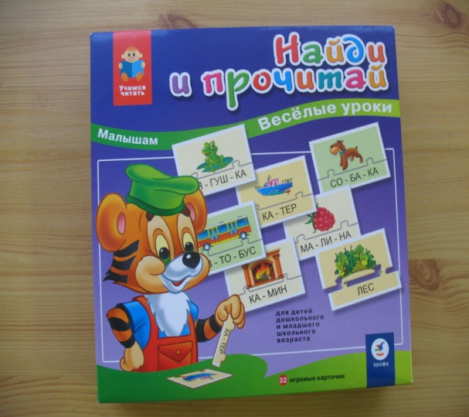

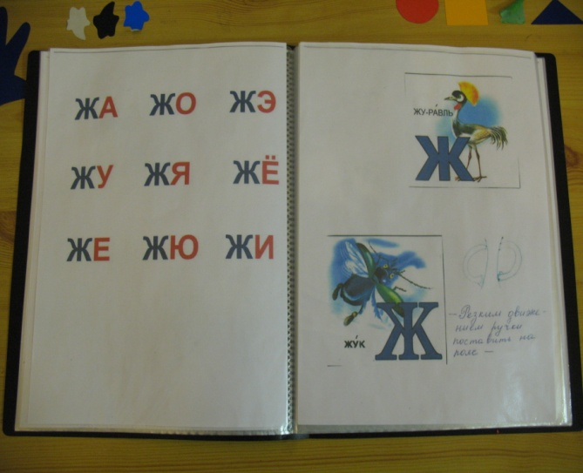

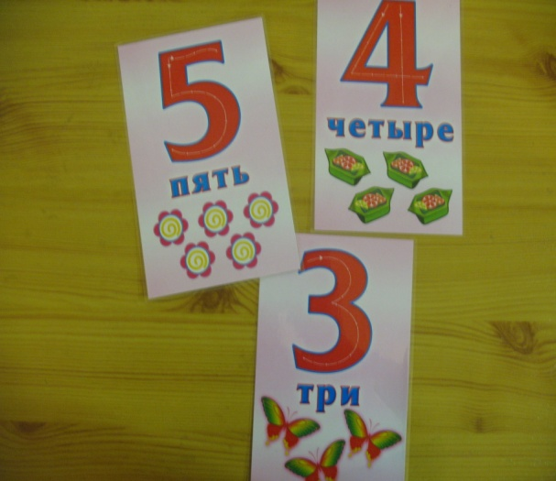
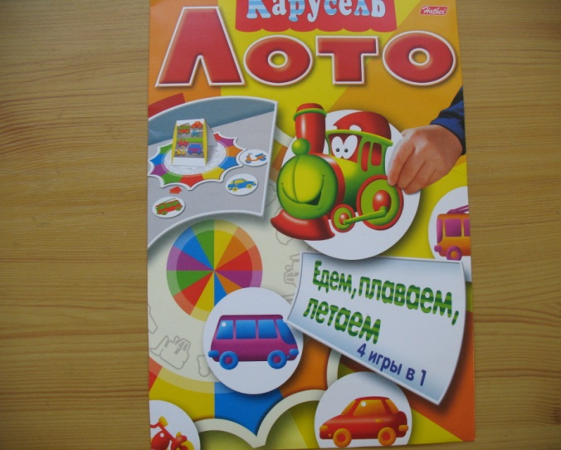

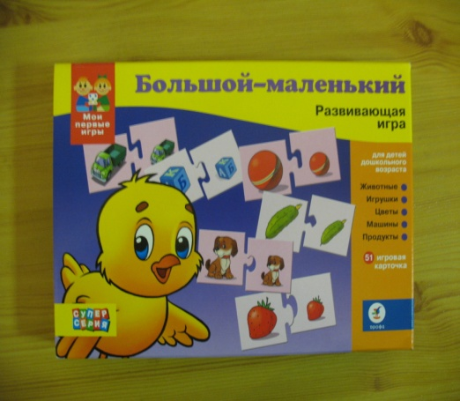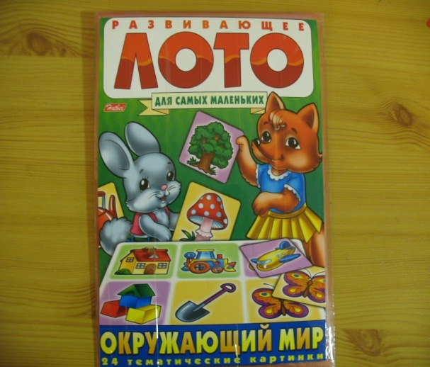

Ученика(цы)___...............М…….._________________________________________ ____0-2_______класс
Ф.И.О. педагога__Пыринец Л.В.____________________________________________________________
ЗАДАНИЯ | Назови цифры и посчитай  декабрь
ДАТА | 1 | 2 | 3 | 6 | 7 | 8 | 9 | 10 | 13 | 14 | 15 | 16 | 17 | 20 | 21 | 22 | 23 | 24 | 27 | 28 | 29 | 13
ПОКАЗЫВАЕТ, СМОТРИТ НА КАРТОЧКУ | + | п | - | + | п | п | + | + | + | п | + | + | + | П | + | + | + | + | + | + | + | +
СООТНОСИТ И ВЫБИРАЕТ ЗАДАНИЕ СООТВЕТСТВЕННО КАРТОЧКЕ | + | п | п | п | + | + | п | п | + | + | п | п | + | + | + | п | + | + | + | + | + | +
ВЫПОЛНЯЕТ ЗАДАНИЯ | - | + | + | п | п | + | + | + | п | + | + | + | + | + | + | + | + | + | + | + | + | +
УБИРАЕТ  НА МЕСТО | - | - | п | + | + | п | + | + | + | п | п | + | п | + | + | + | + | + | + | + | + | +
ПЕРЕВОРАЧИВАЕТ КАРТОЧКУ | п | + | + | + | - | п | п | + | п | + | + | + | + | + | + | + | + | + | + | + | + | +
5 |  |  |  |  |  |  |  |  |  |  |  |  |  |  | . |  | . | . | . | . | . | .
4 |  |  |  |  |  |  |  | . |  |  |  | . | . | . |  | .
3 |  |  |  | . |  |  | . |  | . | . | .
2 | . | . | . |  | . | .
1
0

